一、

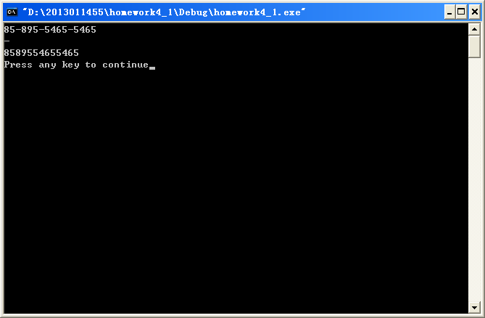

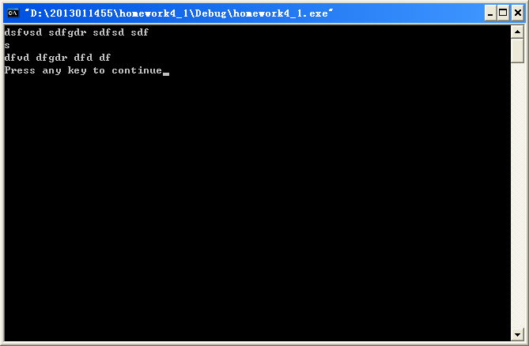

#include<stdio.h>

void main()

{

char str1[100]={0},str2[100]={0},c=0,ch;

int i=0,n=0,j=0;

while(1)

{

scanf("%c",&c);

if(c=='\n')

break;

str1[i]=c;

i++;

}

scanf("%c",&ch);

n=i;

for(i=0;i<n;i++)

if(str1[i]!=ch)

{

str2[j]=str1[i];

j++;

}

printf("%s\n",str2);

}

二、

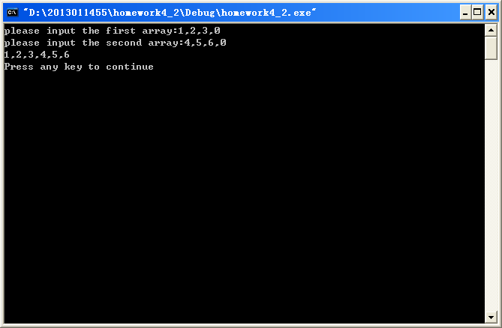

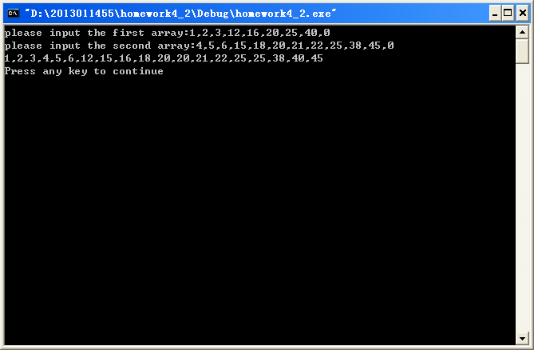

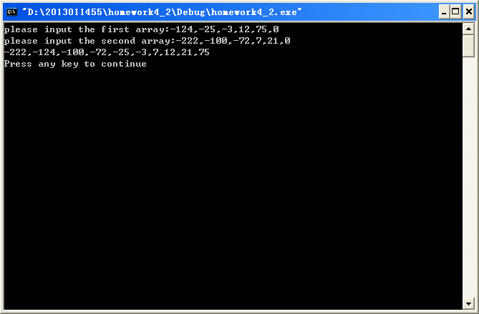

#include<stdio.h>

int min(int a,int b)

{

if(a==0) return b;

if(b==0) return a;

if(a<b) return a;

return b;

}

void main()

{

int a[100],b[100],c[100],i=0,j=0,k=0,n1,n2;

printf("please input the first array:");

while(1)

{

scanf("%d",&a[i]);

if(a[i]==0)

break;

getchar();

i++;

}n1=i;i=0;

printf("please input the second array:");

while(1)

{

scanf("%d",&b[i]);

if(b[i]==0)

break;

getchar();

i++;

}n2=i;

i=0;

for(;1;k++)

{

if(a[i]==min(a[i],b[j]))

{

c[k]=a[i];

i++;

}

else

{

c[k]=b[j];

j++;

}

if(a[i]==0&&b[j]==0)

break;

}

for(i=0;i<n1+n2;i++)

printf("%d,",c[i]);

printf("\b \n");

}

三、

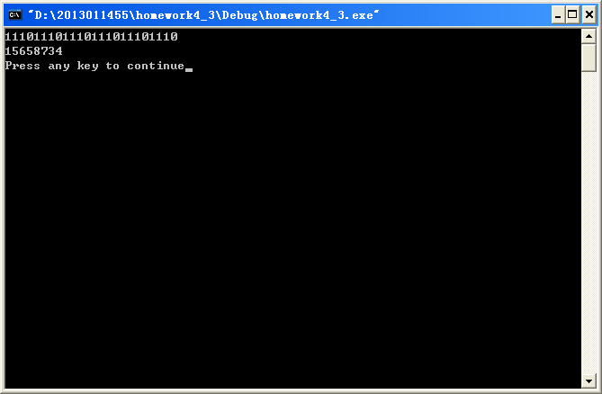

#include<stdio.h>

#include<string.h>

#include<math.h>

void main()

{

char a[100];

unsigned int sum=0;

short int n,i;

scanf("%s",a);

n=strlen(a);

for(i=0;i<n;i++)

sum+=(a[i]-'0')\*pow(2,n-i-1);

printf("%d\n",sum);

}

四、

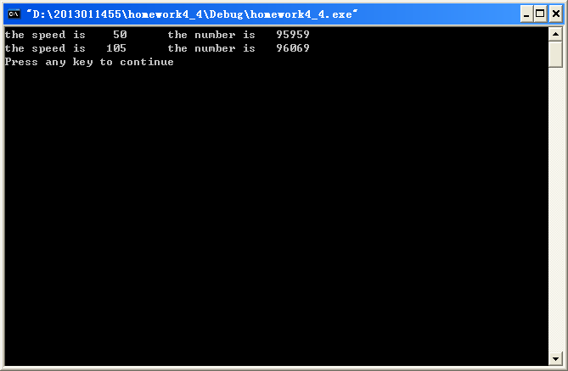

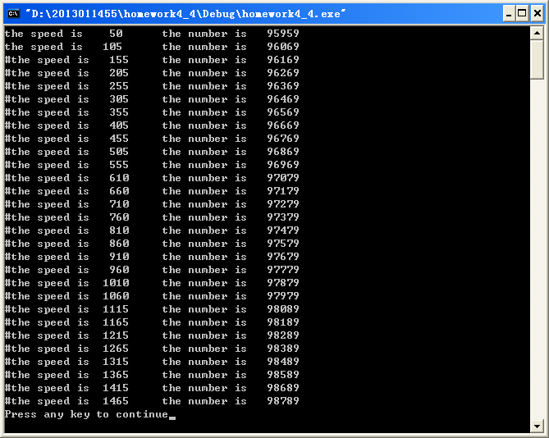

#include<stdio.h>

int num(int a)

{

return 95859+a;

}

int check(int b)

{

if(num(b)/10000==num(b)%10&&num(b)%10000/1000==num(b)%100/10)

return 1;

return 0;

}

void main()

{

int i;

/\*for(i=1;i<=30;i++)

if(check(i\*2))

printf("#the speed is %5d\tthe number is %7d\n",i,num(i\*2));\*/

for(i=30;i<=120;i++)

if(check(i\*2))

printf("the speed is %5d\tthe number is %7d\n",i,num(i\*2));

/\*for(i=121;i<=1500;i++)

if(check(i\*2))

printf("#the speed is %5d\tthe number is %7d\n",i,num(i\*2));\*/

}

五、

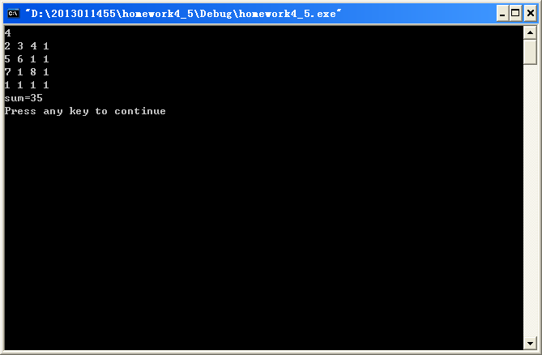

#include<stdio.h>

void main()

{

int a[20][20],n,i,j,sum=0;

scanf("%d",&n);

for(i=0;i<n;i++)

for(j=0;j<n;j++)

scanf("%d",&a[i][j]);

for(i=0;i<n-1;i++)

for(j=0;j<n-1;j++)

if((i+j)!=n-1)

sum+=a[i][j];

printf("sum=%d\n",sum);

}

六、

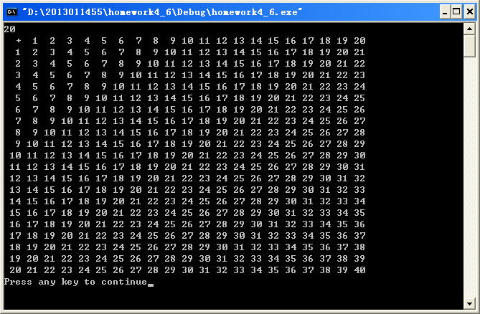

#include<stdio.h>

void main()

{

int a[40][40]={0},n,i,j;

a[0][0]='+';

scanf("%d",&n);

printf(" +");

for(i=1;i<=n;i++)

{

a[0][i]=i;

a[i][0]=i;

}

for(i=1;i<=n;i++)

for(j=1;j<=n;j++)

a[i][j]=a[0][j]+a[i][0];

for(i=1;i<=n;i++)

printf("%3d",a[0][i]);

printf("\n");

for(i=1;i<=n;i++)

{

for(j=0;j<=n;j++)

printf("%3d",a[i][j]);

printf("\n");

}

}

七、

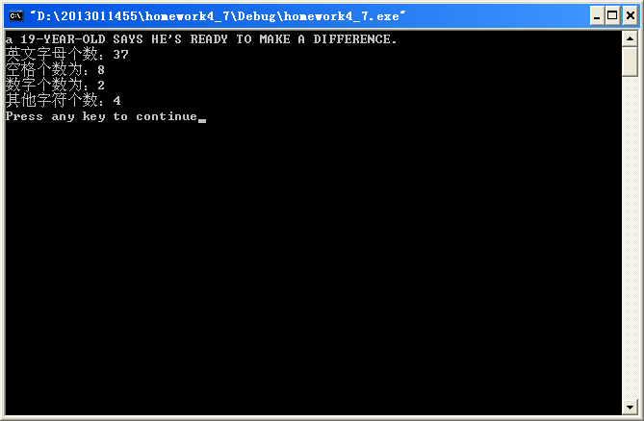

#include<stdio.h>

#include<conio.h>

void main()

{

char c;

int eng=0,spa=0,num=0,oth=1;

while((c=getch())!='.')

{

if(c>='a'&&c<='z')

{

eng++;

printf("%c",c-'a'+'A');

}

else if(c>='A'&&c<='Z')

{

eng++;

printf("%c",c+'a'-'A');

}

else

{

printf("%c",c);

if(c>='0'&&c<='9')

num++;

else if(c==' ')

spa++;

else

oth++;

}

}

printf(".\n英文字母个数：%d\n空格个数为：%d\n数字个数为：%d\n其他字符个数：%d\n",eng,spa,num,oth);

}

八、

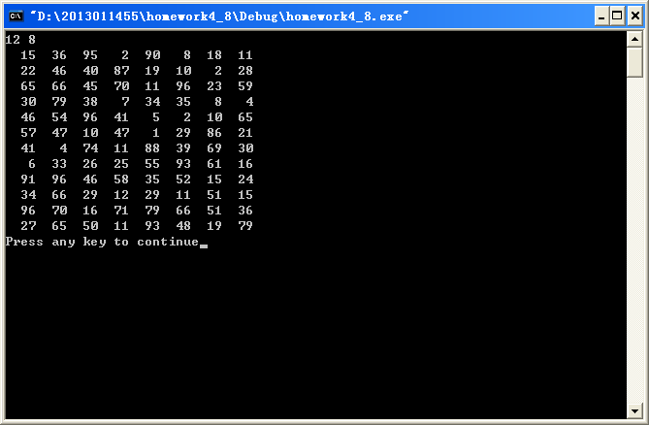

#include<stdio.h>

#include<stdlib.h>

#include<time.h>

void main()

{

srand(time(NULL));

int m,n,a[50][50],i,j;

scanf("%d%d",&m,&n);

if(m\*n==0)

return;

for(i=0;i<m;i++)

{

for(j=0;j<n;j++)

{

a[i][j]=rand()%(m\*n+1);

printf("%4d",a[i][j]);

}

printf("\n");

}

}

九、

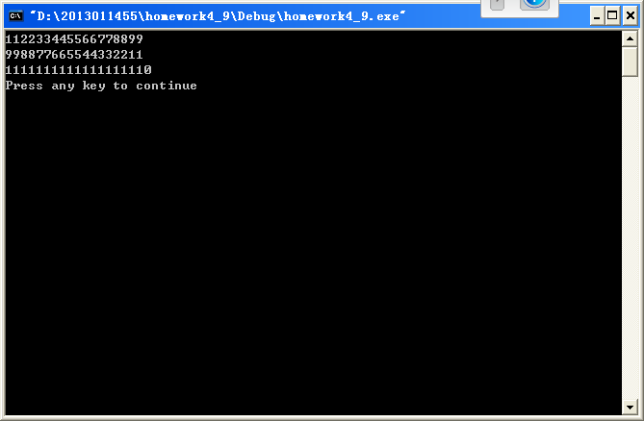

#include<stdio.h>

#include<string.h>

int max(int a,int b)

{

if(a>b) return a;

return b;

}

void move(char a[],int x,int y)

{

char b[1000];

int i;

strcpy(b,a);

for(i=0;i<x;i++)

a[i]=0;

for(i=x;i<x+y;i++)

a[i]=b[i-x];

}

int check(char a[],char b[],int n,int x)

{

if(x==n)

return (a[x]+b[x])/10;

return (check(a,b,n,x+1)+a[x]+b[x])/10;

}

void sum(char a[],int n1,char b[],int n2,char c[])

{

int i,n;

n=max(n1,n2);

if(n1>n2)

move(b,n1-n2,n2);

else

move(a,n2-n1,n1);

if(check(a,b,n-1,0))

{

for(i=n;i>=1;i--)

{

c[i-1]=(c[i]+a[i-1]+b[i-1])/10;

c[i]=(c[i]+a[i-1]+b[i-1])%10;

}

c[0]=1;

for(i=0;i<n+1;i++)

c[i]+='0';

}

else

{

for(i=n-1;i>=1;i--)

{

c[i-1]=(c[i]+a[i]+b[i])/10;

c[i]=(c[i]+a[i]+b[i])%10;

}

c[0]=(c[0]+a[0]+b[0])%10;

for(i=0;i<n;i++)

c[i]+='0';

}

}

void main()

{

int n1,n2,i;

char a[1000]={0},b[1000]={0},c[1001]={0};

scanf("%s",a);

scanf("%s",b);

if(a[0]=='-'||b[0]=='-')

{

printf("the number can't be negative!\n");

return;

}

n1=strlen(a);

n2=strlen(b);

for(i=0;i<n1;i++)

a[i]-='0';

for(i=0;i<n2;i++)

b[i]-='0';

sum(a,n1,b,n2,c);

printf("%s\n",c);

}